Durée : 07 h

Notions de géométrie.
Chapitre : 6

Niveau : 1APIC

https://www.dorosmaroc.com
Matière : Mathématiques

https://www.dorosmaroc.com
Les extensions

- Tous les cours de la géométrie Euclidienne.
- Les cours de sciences physiques (Optique et mécanique)

https://www.dorosmaroc.com/

- Utiliser en situation le vocabulaire géométrique : segment, droite, demi- droite – droites parallèles, droites perpendiculaires.
- Identifier des droites parallèle ou perpendiculaire.
- Construire deux droites parallèles ou perpendiculaires.
- Tracer par un point donné, la parallèle ou la perpendiculaire à une droite donnée.
- Résoudre des problèmes de reproduction et construction.
- La droite.
- Les quadrilatères particulier (carré, rectangle, losange)
- Parallélogramme.
- L’utilisation des instruments de géométrie (règle – l’équerre– compas
Les compétences

Les prérequis

- On garde l’observation, l’expérimentation et l’extrapolation des résultats dans la présentation des différentes caractéristiques liées aux concepts mentionnés dans ce paragraphe, au travers de différentes activités faisant appel aux différents moyens disponibles.
- En prenant soin de prendre en charge la construction technique.
- La preuve est présentée dans des cas simples.
Orientations pédagogiques

Le point est l’élément le plus simple de la géométrie.
Un point est représenté dans le plan par une croix ×.
- Le point ; La droite :
- Définition 1 :

- Définition 2 :

- Exemples :
Soient $\left(D\right)$ et $\left(∆\right)$ deux droites .
$$\left(∆\right)$$

$$\left(D\right)$$

- Propriétés :

- Exemples :

$A$
$$A$$

$B$

- Vocabulaires :

- Points alignés :
- Définition :

- Exemples :

- $A , B$ et $C$ sont des points alignés.
- $E , F$ et $G$ ne sont pas des points
alignés.

Activité 01 :

On considère la ﬁgure ci-dessous
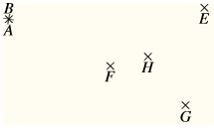
- Les points E et F sont-ils au même endroit sur la ﬁgure ?
On dit que les points E et F sont ·········
- Les points A et B sont-ils au même endroit sur la ﬁgure ?
On dit que les points E et F sont ·········
- Tracer en rouge une droite passant par E et F. Peut-on en tracer d’autres ?
- Tracer en vert une droite passant par A et B. Peut-on en tracer d’autres ?
- Peut-on tracer une droite passant par les points E, F et G ?
On dit que les points E, F et G ne sont pas ········

Activité 02 :

- Tracer deux points A et B distincts
- Tracer en rouge la droite passant par A et B : Cette droite se note ······
- Placer un point C sur la droite (AB) On dit que le point C appartient à la droite (AB).
On note·········
- Placer un point P ne se trouvant pas sur la droite (AB) On dit que le point C n’appartient pas à la droite (AB).
On note·········
Activités

Contenu du cours et applications

- Par deux points distincts, passe une et une seule droite.
- Par un point passent une infinité de droites.
1/3

On considère la figure ci-dessous telle que : $\left(D\right)$ une droite et $A$ et $B$ deux points distincts.
$$A$$

$$B$$
- Le point $A$ se trouve sur la droite $\left(D\right)$
On dit que : le point $A$ appartient à la droite $\left(D\right)$
On écrit : $A∈\left(D\right)$
On dit aussi que : la droite $\left(D\right)$ passe par le point $A$ .
- Le point $B$ se trouve à l’extérieur de la droite $\left(D\right)$
On dit que : le point $B$ n’appartient pas à la droite $\left(D\right)$
On écrit : $B∉\left(D\right)$
On dit aussi que : la droite $\left(D\right)$ ne passe pas par le point $B$ .
Les points alignés sont des points qui appartiennent à la même droite.

Par $A$ et $B$ passe une seule droite
nommé $\left(AB\right)$ ou $\left(BA\right)$ .
Par le point $A$ passe plusieurs droites .
nommé $\left(AB\right)$ ou $\left(BA\right)$
Une droite est une ligne illimitée des deux côtés, on ne peut pas la mesurer.

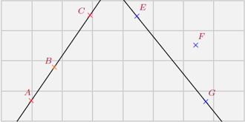
Deux droites sécantes sont deux droites qui se coupent en un seul point. Ce point est appelé point d’intersection.
Contenu du cours et applications

2/3

Activités

Activité 03 :

On considère la ﬁgure suivante :
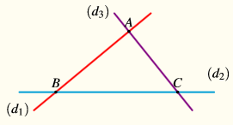

- Déterminer le point d’intersection des droites (d1) et (d2).
- Déterminer le point d’intersection des droites (d2) et (d3).
- Déterminer le point d’intersection des droites (d3) et (d1).

Activité 04 :

Soit ABCD un rectangle
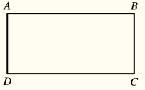

Nommer toutes les droites perpendiculaires dans la ﬁgure.

Activité 05 :

Soit ABCD un parallélogramme.
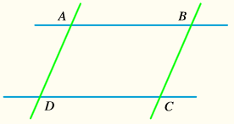

Nommer toutes les droites parallèles dans la ﬁgure.

Activité 06 :

Soit la droite (∆) et le point M comme illustré sur la ﬁgure.

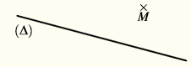

- Combien de droites parallèles à (∆) passe par le point M ?
- Combien de droites perpendiculaires à (∆) passe par le point M ?
- Positions de deux droites dans le plan :
- Droites sécantes :
- Définition :

- Exemple :

Les droites $\left(D\right)$ et $\left(D'\right)$ sont
Sécantes en point I.
I est le point d’intersection.

- Droites perpendiculaires : :
- Définition :

- Exemple :

Les droites $\left(D_{1}\right)$ et $\left(D_{2}\right)$ sont
perpendiculaires en point $A$ .
On note : $\left(D_{1}\right)⊥\left(D_{2}\right)$ ou $\left(D_{2}\right)⊥\left(D_{1}\right)$
et on code la figure.
- Propriété :

- Exemple :

Par le point M passe une seule droite
perpendiculaire à la droite $\left(D\right)$

- Projeté orthogonal d’un point sur une droite - distance d’un point à une droite :

- Exemple :

H est appelé le projeté orthogonal de
$A$ sur la droite $\left(D\right)$ .
donc : $AH$ est la distance entre $A$et $\left(D\right)$

- Droites parallèles :
- Définition :

- Exemple :

Les droites $\left(D_{1}\right)$ et $\left(D_{2}\right)$ sont
parallèles.
On note : $\left(D_{1}\right)//\left(D_{2}\right)$ ou $\left(D_{2}\right)//\left(D_{1}\right)$

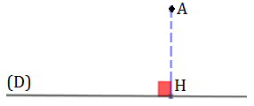
Deux droites parallèles sont deux droites non sécantes.
- Le point $H$ est appelé le projeté orthogonal du point $A$ sur la droite $\left(D\right)$ si : $H∈\left(D\right)$ et $\left(AH\right)⊥\left(D\right)$ .
- La longueur du segment $\left[AH\right]$ est appelée la distance entre $A$ et $\left(D\right)$ .
Par un point donné passe une et une seule droite perpendiculaire à une droite donnée.
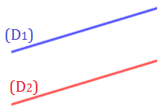
Deux droites perpendiculaires sont deux droites sécantes qui forment un angle droit.
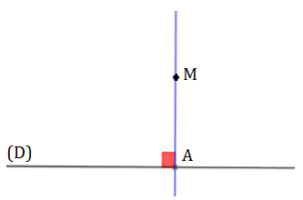
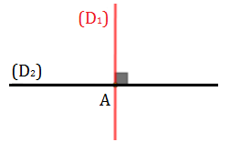
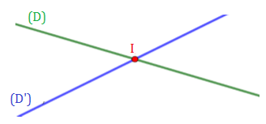
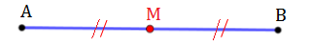
Le milieu d’un segment est le point qui appartient au segment et équidistant a ses extrémités.
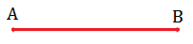
- Cas particulier :

- Exemple :
Les droites $\left(D\right)$ et $\left(∆\right)$ sont
parallèles.

- Propriété :

- Exemple :

Par le point M passe une seule droite
parallèle à la droite $\left(D\right)$

- Demi-droite :
- Définition :

- Exemple :

La partie de la droite $\left(D\right)$ limitée par le point $A$ (l’origine) et qui contient le point $B$ s’appelle une demi droite.
et se note : $\left[A\right.\left.B\right)$
- Segment - milieu d’un segment :
- Définition :

- Exemple :

$\left[AB\right]$ ou $\left[BA\right]$ est le segment qui a pour
extrémités les points $A$ et $B$.
Remarque : AB (sans crochets)
Signifié la longueur du segment $\left[AB\right]$ ,on parle aussi de distance entre les points $A$ et $B$.
- Milieu d’un segment :

- Exemple :

$M∈\left[AB\right]$ et $AM=MB$
Alors : $M$ est le milieu du segment $\left[AB\right]$

https://www.dorosmaroc.com
Le segment est une partie d’une droite limitée des deux côtés par deux points appelés extrémités du segment.
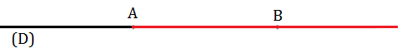
La demi-droite est une partie d’une droite limitée d’un côté par un point appelé origine de la demi-droite et illimité de l’autre côté.
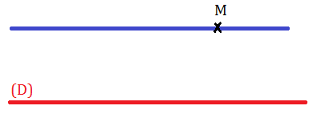
Par un point donné passe une et une seule droite parallèles à une droite donnée.

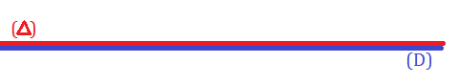
Les droites confondues sont aussi parallèles.

Activité 07 :

- Tracer deux points A et B distincts.
- Placer un point C sur la droite (AB).
- Tracer en vert le segment d’extrémités B et C. Ce segment se note·········
- Tracer la portion de la droite qui commence au point C et qui passe par le point A Cette portion de droite s’appelle demi-droite d’origine P et passant par le point A.
Cette demi-droite se note·········

Propriétés de parallélisme et perpendicularité
- Propriété 1 : Si deux droites sont parallèles à une même droite, alors elles sont parallèles entre eux.
- Propriété 2 : Si deux droites sont perpendiculaires à une même droite, alors elles sont parallèles entre eux.
- Propriété 3 : Si deux droites sont parallèles, alors toute droite perpendiculaire à l’une est perpendiculaire à l’autre.
- Propriété 4 : Si deux droites sont perpendiculaires, alors toute droite parallèles à l’une est perpendiculaire à l’autre.
Activités

3/3

Contenu du cours et applications

